IA-PA标准是具有我国自主知识产权、符合我国工业应用国情的一种无线标准体系。

WIA-PA标准是由863先进制造技术领域《工业无线技术及网络化测控系统研究与开发》项目(2007AA041201)提出的。参加该项目的有中科院沈阳自动化研究所、北科大、浙大、重庆邮电大学、上海工业自动化仪表研究院等。

拓扑结构

WIA-PA 网络由主控计算机、网关设备、路由设备、现场设备和手持设备5 类物理设备构成。此外还定义了两类逻辑设备：网络管理器、安全管理器，在实现时可位于网关或者主控计算机中。

WIA-PA 网络采用星型和网状结合的两层网络拓扑结构，如图所示，第一层的网状结构由网关和路由设备组成；第二层的星型结构由路由设备及现场设备或手持设备组成。

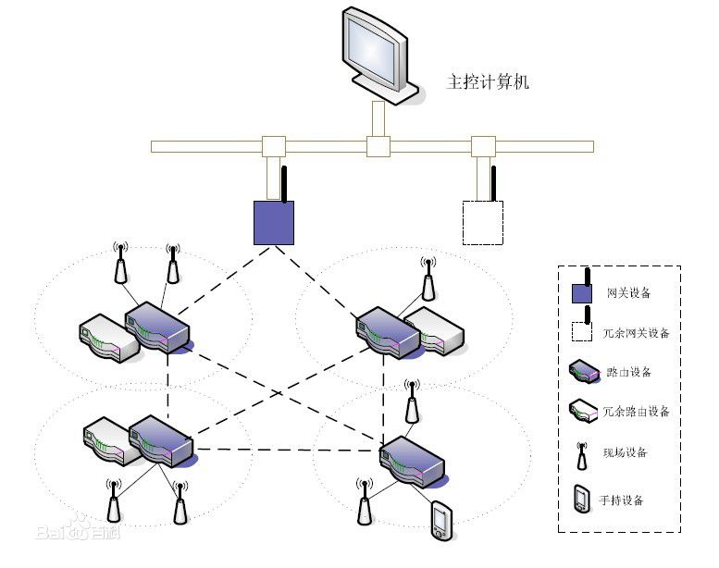

协议栈结构

WIA-PA 网络协议遵循ISO/OSI 的七层结构，但只定义了数据链路层、网络层、应用层，如图所示

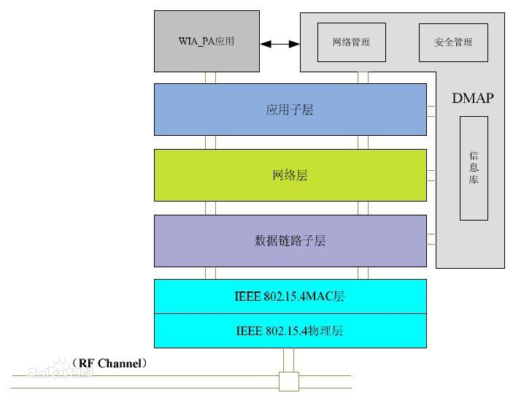

WIA-PA具有了以下特点。

1、基于网状及星型混合网络拓扑

WIA-PA为两层拓扑结构，其下层为星型结构，由簇首和簇成员构成；上层为网状结构，由网关和各簇首(兼作路由设备)构成。这样的设计保证簇成员不必选择传输路径，仅一跳即可将测量信息传送给簇首，克服了网状拓扑传送延迟的不确定性；又能利用网状结构的节点部署的灵活性和多路径抗于扰的能力，平衡了工业自动化要求无线传输确定性和可靠性的矛盾。

2、IEEE 802.15.4协议体系

WIA—PA完全采用IEEE 802．15．4协议体系，这是因为该体系是当前无线短程网的主流协议体系，所有工业用、民用和军用的无线体系协议几乎都在物理层和MAC层遵循其规范，而在数据链路子层、网络层、应用层上则各自自行定义。

3、集中式和分布式混合的管理架构

WIA—PA网络中使用集中式管理和分布式管理相结合的管理架构。集中式管理由网络管理者和安全管理者集中完成，它们直接管理路由设备和现场设备。在网络管理者和安全管理者直接对现场设备进行管理时，路由设备只执行管理信息的转发，不承担簇首角色。分布式管理由网络管理者/安全管理者和簇首共同完成，网络管理者/安全管理者直接管理路由设备，并将对现场设备的管理权限下放给路由设备，路由设备承担簇首角色，执行网络管理者/安全管理者代理的功能。这一设计克服了全网状结构的网管采用集中管理的可能弊端，便于维护网络的长期可靠运行。

4、面向由簇首构成的Mesh结构的集中式管理架构

网络管理者主要负责集中管理功能，即构建和维护由路由设备构成的Mesh结构；分配Mesh结构中路由设备之间通信所需资源；预分配路由设备可向下分配给构成Star结构的现场设备的资源；检测WIA—PA网络性能，包括设备状态、路由健康状态和信道状况。

5、面向簇的分布式管理架构

簇首作为网络管理者的代理，主要执行以下管理功能，即负责构建和维护有现场设备和路由设备构成的Star结构；负责将网络管理者预留给星型结构的通信资源分配给簇内现场设备；负责向网络管理者提供星型结构的网络性能。簇首作为安全管理者的代理，主要执行以下安全功能，即负责管理星型结构中使用的部分密钥；负责认证路由设备之间和路由设备与现场设备之间的通信关系。在节点资源有限的情况下，分布式管理保证了网络长期可靠的运行。

6、虚拟通信关系VCR

按照所支持的应用定义了三种类型的VCR，即发布方/预订方类型(主要用于支持预先配置的周期性的数据通信，即占通信量80%以上的循环通信)，报告/汇聚类型(主要用于非周期的事件、趋势报告等)和客户端/服务器类型(以请求/响应形式支持非周期的、动态的成对单播信息传输)。这样覆盖了工业通信所需要的所有类型。

7、超帧结构

超帧结构的设计主要为解决无线传输数据的效率和处理无线传输的资源有限的矛盾。将其设计为活动期和非活动期两部分，划分进行不同网络管理功能的时隙分配。活动期分为CAP(进行设备加入，簇内管理和重传)和CFP(进行移动设备与簇首间的通信)；非活动期则完成簇内通信、簇间通信以及休眠。

8、三种多路存取机制

WIA-PA考虑到工业自动化对通信的要求分为具有确定性通信和随机通信两种，80%以上的数据传送为循环传送，其余为事件触发的数据和其他无确定性要求的数据。另外还要考虑无线传输的可靠性，因此设计了时分多路存取TDMA、频分多路存取FDMA和载波侦听多路存取CSMA 种机制。在超帧内信标帧、CFP、簇内通信和簇间通信阶段为TDMA；CAP阶段为CSMA；在超帧间，不同簇超帧的活动期采用FDMA机制，使用不同的信道。如果信道数量不足，则采用TDMA机制

9、三种跳频机制

通过在不同的阶段使用不同的跳频机制的设计，来提高无线传输的抗干扰能力和可靠性。白适应频率切换(AFS)，这是活动期在同一个超帧周期内使用相同的信道，在不同的超帧周期内根据信道状况切换信道；白适应跳频(AFH)，这是非活动期的簇内通信段在每个时隙根据信道状况更换通信信道；时隙跳频(TH)，这是非活动期的簇间通信段在每个时隙按照一定规律改变通信信道。

10、聚合与解聚

为提高无线数据传输的资源利用率，设计了两级聚合功能，即数据聚合和包聚合。对现场设备和多个用户应用对象可运用数据聚合功能；对路由设备或/和多个现场设备可运用包聚合。